|  |  |
| --- | --- |
| TEMARIO DE MEMORIA  CARRERA: INGENIERIA CIVIL EN OBRAS CIVILES | PROF. GUÍA |
| Sr. Carlos Reiher Núñez |
| **USO EXCLUSIVO DEPARTAMENTO DE INGENIERIA EN OBRAS CIVILES** |
| COMISIÓN EXAMINADORA |
|  |
| APROBADO CON FECHA |
| Santiago, |

A. ALUMNO :

FRANCISCO JOSÉ CHAO RUIZ

*RUT: 25.691.431-K*

*Celular: +56 9 7363 9682*

*Correo electrónico: franchao_90@hotmail.com*

*Dirección/Comuna: Curicó 394 dpto. 715, Santiago*

B. PROF. GUÍA: Carlos Reiher Núñez

C. TÍTULO :

“ESTUDIO DE SOLUCIONES PARA DESABASTECIMIENTO DE AGUA POTABLE ANTE EVENTOS HIDROMETEOROLÓGICOS EXTREMOS EN LAS COMUNAS DE RANCAGUA Y MACHALÍ"

**D. JUSTIFICACIÓN DEL TEMA**

Durante los últimos años se ha notado un incremento en los cortes de agua de la Región Metropolitana, la V Región de Valparaíso y la VI Región de O’Higgins, entre los que destacan las interrupciones de suministro en la Región Metropolitana del 27 de febrero y del 20 de abril de este mismo año, que dejó sin agua potable a un total de 30 comunas en el Gran Santiago, afectando a un total de 5 millones de personas. Dichos cortes de agua están provocados por una alta turbiedad de los ríos que abastecen a las localidades que se encuentran en las regiones anteriormente mencionadas y que impiden la captación de agua cruda para su posterior tratamiento.

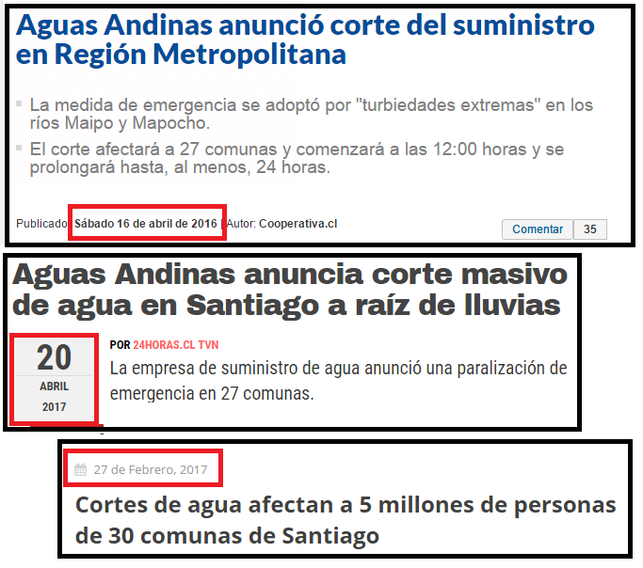

Ilustración 1. Titulares correspondientes a cortes en Santiago

La turbiedad en los ríos puede estar causada por diferentes motivos, como la caída de precipitaciones en forma de lluvia en altitudes superiores a los 3500 metros en la cordillera y precordillera, la falta de mantenimiento de las quebradas que provoca que se arrastren más sedimentos por las lluvias, la falta de vegetación y arboleda que puede provocar un mayor arrastre de sedimentos al no existir raíces de árboles y vegetación que sustenten la tierra y la mantengan más compacta frente a las escorrentías superficiales y subterráneas.

De las poblaciones afectadas por dichos sucesos, se ha decidido establecer como modelo las comunas de Rancagua y Machalí situadas en la provincia de Cachapoal (VI Región del Libertador O'Higgins), al haber sido éstas víctimas frecuentes de los cortes de agua, contabilizándose los cortes de agua en un total de 6 cortes por diferentes motivos en los últimos 5 años. Además, cabe destacar que la repercusión mediática que tienen los cortes de suministro fuera de la capital es menor debido al número de personas que se ven afectadas, aunque no por vivir fuera de la Región Metropolitana se deba ignorar el problema que sufren ni dejar de proyectar obras de mejora en estas comunas.

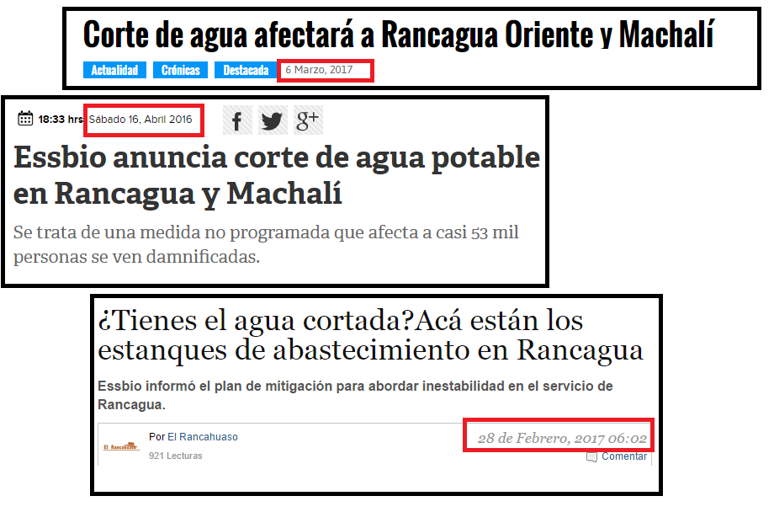

Ilustración 2. Titulares correspondientes a cortes en Rancagua y Machalí

No se elige, a pesar de su importancia en todo el país, la ciudad de Santiago al haber actualmente proyectos en marcha para solucionar este problema, en concreto la construcción de depósitos de agua cruda con capacidad para almacenar un total de 1.500.000 de metros cúbicos, agua suficiente para abastecer a la mayor parte de la población durante 32 horas sin ser necesaria la captación de agua del río Maipo.

Debido a lo expuesto anteriormente, se estima conveniente el estudio de soluciones que permitan una continuidad en el suministro de agua potable a pesar de la turbidez del río mediante un almacenamiento de agua cruda al que se pueda recurrir en caso de emergencia, debido al consecuente impacto económico para la población al tener que detener cualquier actividad económica, como oficinas, restaurantes, negocios, escuelas, universidades etc.

**E. OBJETIVOS**

Objetivo general:

* Proponer soluciones eficaces y plausibles al problema del desabastecimiento de agua potable en las comunas de Rancagua y Machalí, así como establecer el sistema óptimo que pueda ser aplicado a otras poblaciones que sufren el mismo problema.

Objetivos específicos:

* Analizar las posibles causas físicas y meteorológicas que producen la turbidez del río Cachapoal
* Analizar la infraestructura de producción de agua potable existente en la zona, buscar sus posibles deficiencias en cuanto a diseño, y tratar de plantear una solución que, lejos de buscar una sustitución del sistema de abastecimiento actual, lo pueda complementar y mejorar.
* Determinar la posibilidad de creación de un embalse en la precordillera mediante el cálculo de la capacidad de embalse y diseño de una presa que acumule el agua necesaria para abastecer a la población perjudicada.
* Analizar conceptualmente diferentes alternativas de presas para el embalse
* Analizar la factibilidad de construir un depósito de acumulación de agua cruda que en caso de cierre de la captación del río Cachapoal por turbidez del agua se pueda abastecer directamente desde dicho depósito a la Planta de Tratamiento de Agua Potable Los Nogales situada entre las dos comunas afectadas, contando además con un estimativo de costos.
* Analizar los diferentes caudales para estudiar el impacto que pueda tener la captación de agua para el posible embalse o el depósito de hormigón.
* Realizar el cálculo hidráulico de las tuberías que conectan el depósito de hormigón armado para el almacenamiento de agua cruda con la PTAP, así como diseño y cálculo de los correspondientes aliviaderos del depósito
* Caracterizar las obras propuestas, así como la vulnerabilidad que éstas puedan tener por el emplazamiento en el que se ubican.

**F. METODOLOGÍA**

La investigación se basará en la búsqueda de un sistema óptimo que permita, en función de los medios disponibles para ello, la continuidad del servicio de agua potable en las comunas de Rancagua y Machalí en caso de eventos hidrometeorológicos extremos que enturbien el agua del Río Cachapoal.

Primero, se obtendrá toda la información relacionada con dichos cortes de agua, sus posibles causas, sus consecuencias económicas, información sobre la empresa de agua responsable de la puesta en servicio, el impacto que tiene dicho corte de agua en la población, así como un estudio de la zona, que permitirá una mejor evaluación del problema.

Antes de plantear soluciones, se hará una recopilación de información teórica que será de gran ayuda para efectuar los posibles cálculos hidráulicos e hidrológicos, así como de creación de estructuras de contención de agua

Posteriormente, se plantearán diversas soluciones que permitirían la erradicación de este problema mediante la acumulación de agua de diversas formas. Para estas soluciones se realizarán los cálculos hidráulicos y estructurales necesarios para comprobar su viabilidad y para determinar los diferentes costes que podrían tener las diferentes soluciones planteadas.

Por último, se elegirá entre las soluciones planteadas aquella que se adapte mejor a las necesidades de la población, haciendo una relación más extensa de su proceso constructivo y de sus características hidráulicas, así como un modelado en 3D mediante el software Autodesk Revit para aumentar la visibilidad del proyecto.

**G. COSTOS Y FUENTES DE FINANCIAMIENTO**

La investigación y el proceso de análisis del proyecto serán financiados en su totalidad por el alumno postulante para la obtención del título de Ingeniero Civil en Obras Civiles a través de la defensa de tesis. Entendiéndose como material los libros de bibliotecas internas y externas a la universidad, fotocopias de apuntes pertenecientes a las asignaturas relacionadas con el tema de la tesis y a diferentes registros de las investigaciones que sean afines con el tema y cualquier material que sea necesario para completar el aprendizaje y síntesis de dicho conocimiento.

**H. TEMARIO CAPÍTULO I INTRODUCCIÓN**

* Generalidades y descripción de la situación actual
* Objetivo general.
* Objetivos específicos.
* Alcances y limitaciones.
* Metodología de trabajo.

# CAPÍTULO II MARCO TEÓRICO

* Introducción.
* Abastecimiento de agua. Redes de distribución de agua potable.
* Generalidades sobre tratamiento de agua potable
* Hidráulica fluvial.
* Estadística en la hidrología. Caudales estimados.
* Estabilidad estructural. Conceptos de diseño en obras de contención de agua.

# CAPÍTULO III ANÁLISIS Y DISEÑO DE UNA POSIBLE PRESA EN LA PRECORDILLERA

* Contextualización del caso.
* Información hidráulica e hidrológica.
* Información geológica
* Diseño estructural de la presa.
* Análisis y diseño de las conexiones con la PTAP
* Síntesis de resultados.

# CAPÍTULO IV DISEÑO DE DEPÓSITO PARA ALMACENAMIENTO DE AGUA CRUDA DE HORMIGÓN ARMADO.

* Situación previa y localización.
* Parámetros de diseño
* Información hidráulica del depósito.
* Predimensionado
* Modelación 3D del depósito.

.

**CAPÍTULO V ANÁLISIS TÉCNICO Y ECONÓMICO DE AMBAS OBRAS**

* Análisis preliminar de las dos alternativas
* Metodología constructiva para la opción propuesta.
* Análisis de estabilidad estructural.
* Análisis simplificado de costos y beneficios para la situación con proyecto.

**CAPÍTULO VI CONCLUSIÓN**

* Análisis de resultados.
* Conclusiones.
* Comentarios finales y recomendaciones.

**I. ALCANCES DE CADA CAPÍTULO**

**CAPÍTULO I INTRODUCCIÓN**

En este capítulo se darán a conocer tanto las posibles causas de los cortes de agua, se darán a conocer la situación actual en la zona de proyecto y se establecerán tanto las pautas a seguir como los objetivos principales y secundarios del proyecto, así como acotar el alcance del estudio.

**CAPÍTULO II MARCO TEÓRICO**

En este capítulo se describirán los diferentes conceptos teóricos que se necesitarán para desarrollar el tema.

Se empezará explicando el abastecimiento de agua, los elementos que constituyen las redes de distribución, así como sus tipologías. Posteriormente se explicarán las bases de la química del agua y su función en los diferentes tratamientos de agua potable que se aplican actualmente y su función en las redes de distribución. También se explicarán las bases de los temas teóricos de hidráulica y diseño de tuberías.

Además, se verán los fundamentos de las estructuras de contención de líquidos, se explicará la estadística en hidrología que nos permitirá estimar los caudales futuros y precipitaciones posibles en el futuro y se describen también las diferentes tipologías de presa que se podrán utilizar en el proyecto, así como una breve descripción de los métodos constructivos de las mismas.

En el desarrollo de los diseños respectivos ser importante mencionar los parámetros a utilizar.

**CAPÍTULO III ANÁLISIS Y DISEÑO DE UNA PRESA EN LA PRECORDILLERA.**

En este capítulo se estudiará a fondo la posibilidad de una construcción de una presa en la precordillera como fuente de abastecimiento directo a la población de Rancagua y Machalí. Se analizará la situación hidrológica de la precordillera, estableciendo una zona óptima en la que se efectuará la presa, se estudiará geológicamente la zona y, después de haber realizado los cálculos para establecer el volumen de agua posible se diseñará, en la medida de lo posible, una presa que se adecue a las necesidades actuales y con previsión de futuro, realizando los cálculos hidráulicos necesarios.

También se analizarán y diseñarán las posibles conexiones de agua cruda que conectarán el embalse creado con la PTAP de Los Nogales, la planta que abastece de agua a las comunas de Rancagua y Machalí.

**CAPÍTULO IV** **DISEÑO DE DEPÓSITO PARA ALMACENAMIENTO DE AGUA CRUDA DE HORMIGÓN ARMADO.**

En este capítulo se procederá a exponer la ubicación ideal de un depósito de éstas características, así como predimensionarlo y establecer un proceso constructivo preliminar. Además, se diseñará una red hidráulica que permita la conexión de dicho depósito con la planta de tratamiento de agua potable y también se diseñarán los correspondientes aliviaderos de seguridad y emergencia, así como un sistema de recirculación del agua para evitar el crecimiento de microorganismos y de algas.

**CapÍtulo V ANÁLISIS TÉCNICO Y ECONÓMICO DE AMBAS OBRAS i**

En este capítulo se analiza preliminarmente la posibilidad de ejecución de ambas obras. Se valorará la posibilidad real de construcción en función de costes, y para la opción más adecuada se propondrán los métodos constructivos posibles. Se establecerán los costes de dicha obra en base las diferentes alternativas de materiales y métodos constructivos asociados para el diseño de presas en la zona precordillerana o la construcción de depósitos de hormigón armado, incluidos los costes de la red hidráulica y de los movimientos de tierras necesarios para la construcción de todo el conjunto.

**CapÍtulo VI Conclusiones**

En base a lo anteriormente explicado en este capítulo se pretende analizar los resultados obtenidos en los capítulos anteriores, así como el proceso seguido para la consecución de la tesis, evaluando los conocimientos adquiridos durante la realización de la misma con el objetivo de poder desarrollar recomendaciones para diseño y ejecución de este tipo de obras civiles en función de los obstáculos encontrados durante el desarrollo del tema.

**J. BIBLIOGRAFÍA**

* Giles, R., Evett, J., Liu, C. Mecánica de los fluidos e Hidráulica. III Edición. McGrow-Hill. Estados Unidos.
* MINISTERIO DE VIVIENDA, ORDENAMIENTO TERRITORIAL Y MEDIO AMBIENTE (MVOTMA) (2011). Manual de diseño y construcción de pequeñas presas. Volumen I: Diseño Hidráulico/Hidrológico. Uruguay.
* Pérez Campomanes, G. (2016). MANUAL DE OBRAS HIDRÁULICAS. Perú.
* Villón Bejar, M. (2004). Hidrología. II Edición, Ediciones Villón. Perú
* Gunt Hamburg (2015). Hidráulica para Ingenieros Civiles. GUNT Gerätebau GmbH. Alemania.
* Villón Bejar, M. (2007). Hidráulica de Canales. II Edición. Ediciones Villón. Perú.
* Pavón Rodríguez, V. (2001). DISEÑO Y CONSTRUCCIÓN DE ESTRUCTURAS DE CONCRETO PARA CONTENER LÍQUIDOS. Fundación ICA. México.
* Mery, H. (2013). Hidráulica aplicada al diseño de obras. Santiago: RIL editores.
* Escrivá Bonafé, D. (1988). HIDRÁULICA PARA INGENIEROS. Librería Técnica Bellisco. España.
* Vallarino, E. (1998). Tratado básico de presas. Tomos I y II. IV Edición. Colección Seinor. España

*Francisco José Chao Ruiz Carlos Reiher Núñez*

*Alumno Profesor Guía*

Santiago, 24 de mayo de 2017